Отчёт по лабораторной работе №10

Дисциплина: Архитектура компьютера

Бражко Александра Александровна

Содержание

# 1 Цель работы

Приобретение навыков написания программ для работы с файлами.

# 2 Задание

1. Выполнение лабораторной работы
2. Выполнение самостоятельной работы

# 3 Теоретическое введение

Здесь описываются теоретические аспекты, связанные с выполнением работы.

Например, в табл. 1 приведено краткое описание стандартных каталогов Unix.

Таблица 1: Описание некоторых каталогов файловой системы GNU Linux

| Имя каталога | Описание каталога |
| --- | --- |
| / | Корневая директория, содержащая всю файловую |
| /bin | Основные системные утилиты, необходимые как в однопользовательском режиме, так и при обычной работе всем пользователям |
| /etc | Общесистемные конфигурационные файлы и файлы конфигурации установленных программ |
| /home | Содержит домашние директории пользователей, которые, в свою очередь, содержат персональные настройки и данные пользователя |
| /media | Точки монтирования для сменных носителей |
| /root | Домашняя директория пользователя root |
| /tmp | Временные файлы |
| /usr | Вторичная иерархия для данных пользователя |

Более подробно про Unix см. в [1–4].

# 4 Выполнение лабораторной работы

Создаём каталог для программ лабораторной работы № 10, переходим в него и создаём файлы lab10-1.asm, readme-1.txt и readme-2.txt (рис. 1).



Рис. 1: Создание каталогов и файлов

Вводим в файл lab10-1.asm текст программы из листинга 10.1 (рис. 2).

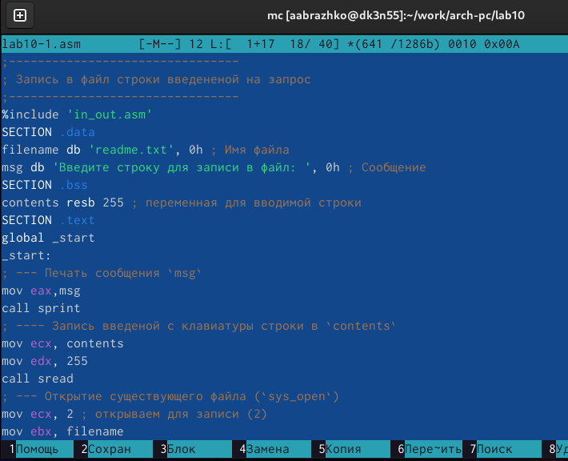

Рис. 2: Ввод листинга

Создаём исполняемый файл и проверяем его работу (рис. 3).

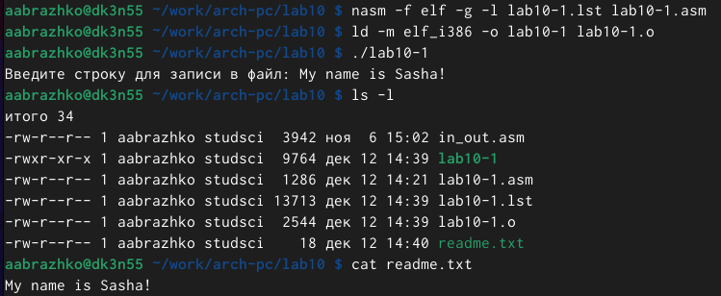

Рис. 3: Создание и проверка

С помощью команды chmod изменим права доступа к исполняемому файлу lab10-1, запретив его выполнение. Выдало отказ в доступе, как и следовало ожидать, так как мы запретили запускать программу для владельца, то есть для себя (рис. 4).

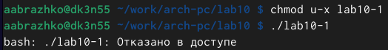

Рис. 4: Изменение прав

С помощью команды chmod измените права доступа к файлу lab10-1.asm с исходным текстом программы, добавив права на исполнение. Программа заработала, так как файл был со всеми разрешениями и до этого мы запретили выполняться уже готовой программе, а это фактически новая программа которая обладает другими разрешениями, поэтому она и запустилась (рис. 5).

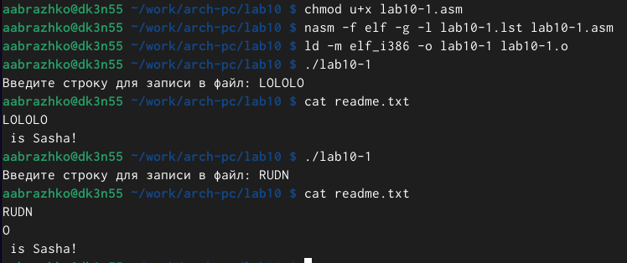

Рис. 5: Изменение прав

В соответствии с вариантом (у меня вариант 8) в таблице 10.4 предоставим права доступа к файлу readme-1.txt представленные в символьном виде. Проверим правильность выполнения с помощью команды ls -l (рис. 6).

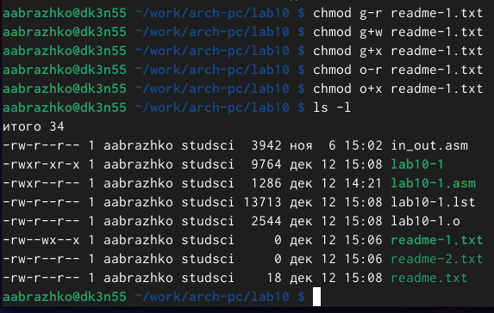

Рис. 6: Предоставление прав и проверка

Предоставим права доступа к файлу readme-2.txt представленные в двочном виде. Проверим правильность выполнения с помощью команды ls -l (рис. 7).

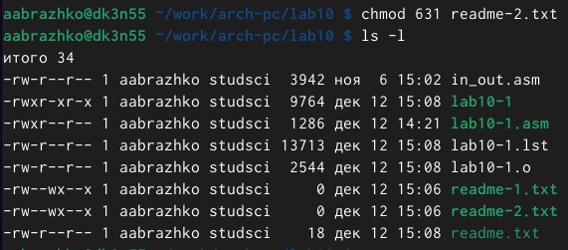

Рис. 7: Предоставление прав и проверка

# 5 Выполнение самостоятельной работы

Пишем программу, которая запрашивает имя и выводит его в созданном файле. Файл создает сама программа. (рис. 8).

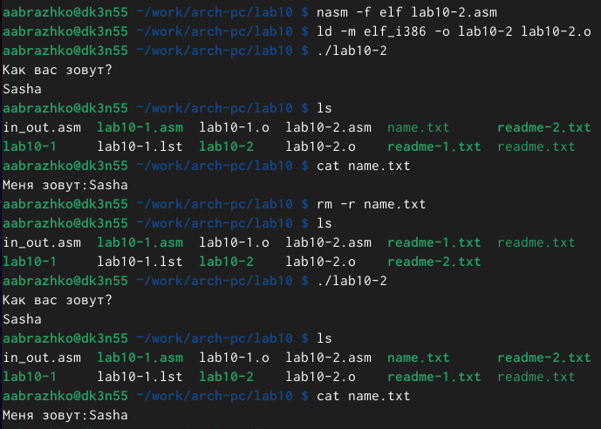

Рис. 8: Написание и выполнение программы

# 6 Выводы

Я приобрела навыки написания программ для работы с файлами.

# Список литературы

1. Таненбаум Э., Бос Х. Современные операционные системы. 4-е изд. СПб.: Питер, 2015. 1120 с.

2. Robbins A. Bash Pocket Reference. O’Reilly Media, 2016. 156 с.

3. Zarrelli G. Mastering Bash. Packt Publishing, 2017. 502 с.

4. Newham C. [Learning the bash Shell: Unix Shell Programming](http://www.amazon.com/Learning-bash-Shell-Programming-Nutshell/dp/0596009658). O’Reilly Media, 2005. 354 с.